ELITES-232DL V1.0下载器

使用说明

1. 包装清单

|  |  |  |  |
| --- | --- | --- | --- |
| ① | ELITES-232DL V1.0下载器主机 | 1 | 个 |
| ② | USB2.0公对公0.5m数据线 | 1 | 根 |
| ③ | ELITES-232DL V1.0下载线 | 1 | 根 |
| ④ | ELITES-232DL V1.0下载器使用说明 | 1 | 份 |

1. 设备组装
2. 按照下图所示组装下载器

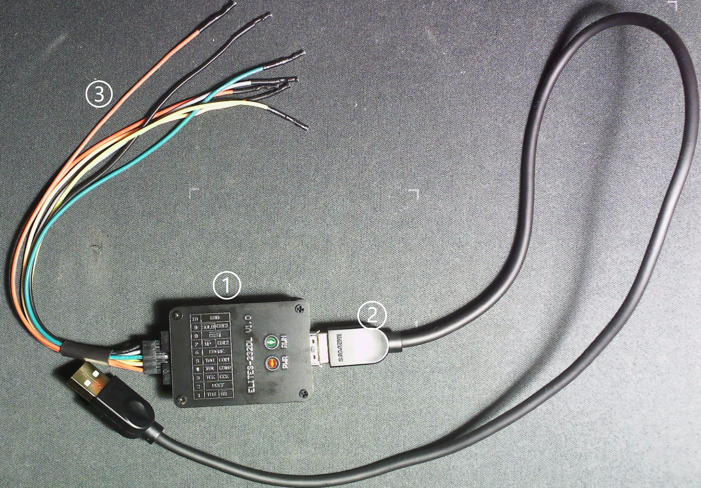

1. **注意下载线③的方向，黑色信号线必须同下载器主机①信号说明表的GND在同一侧，如下图所示**

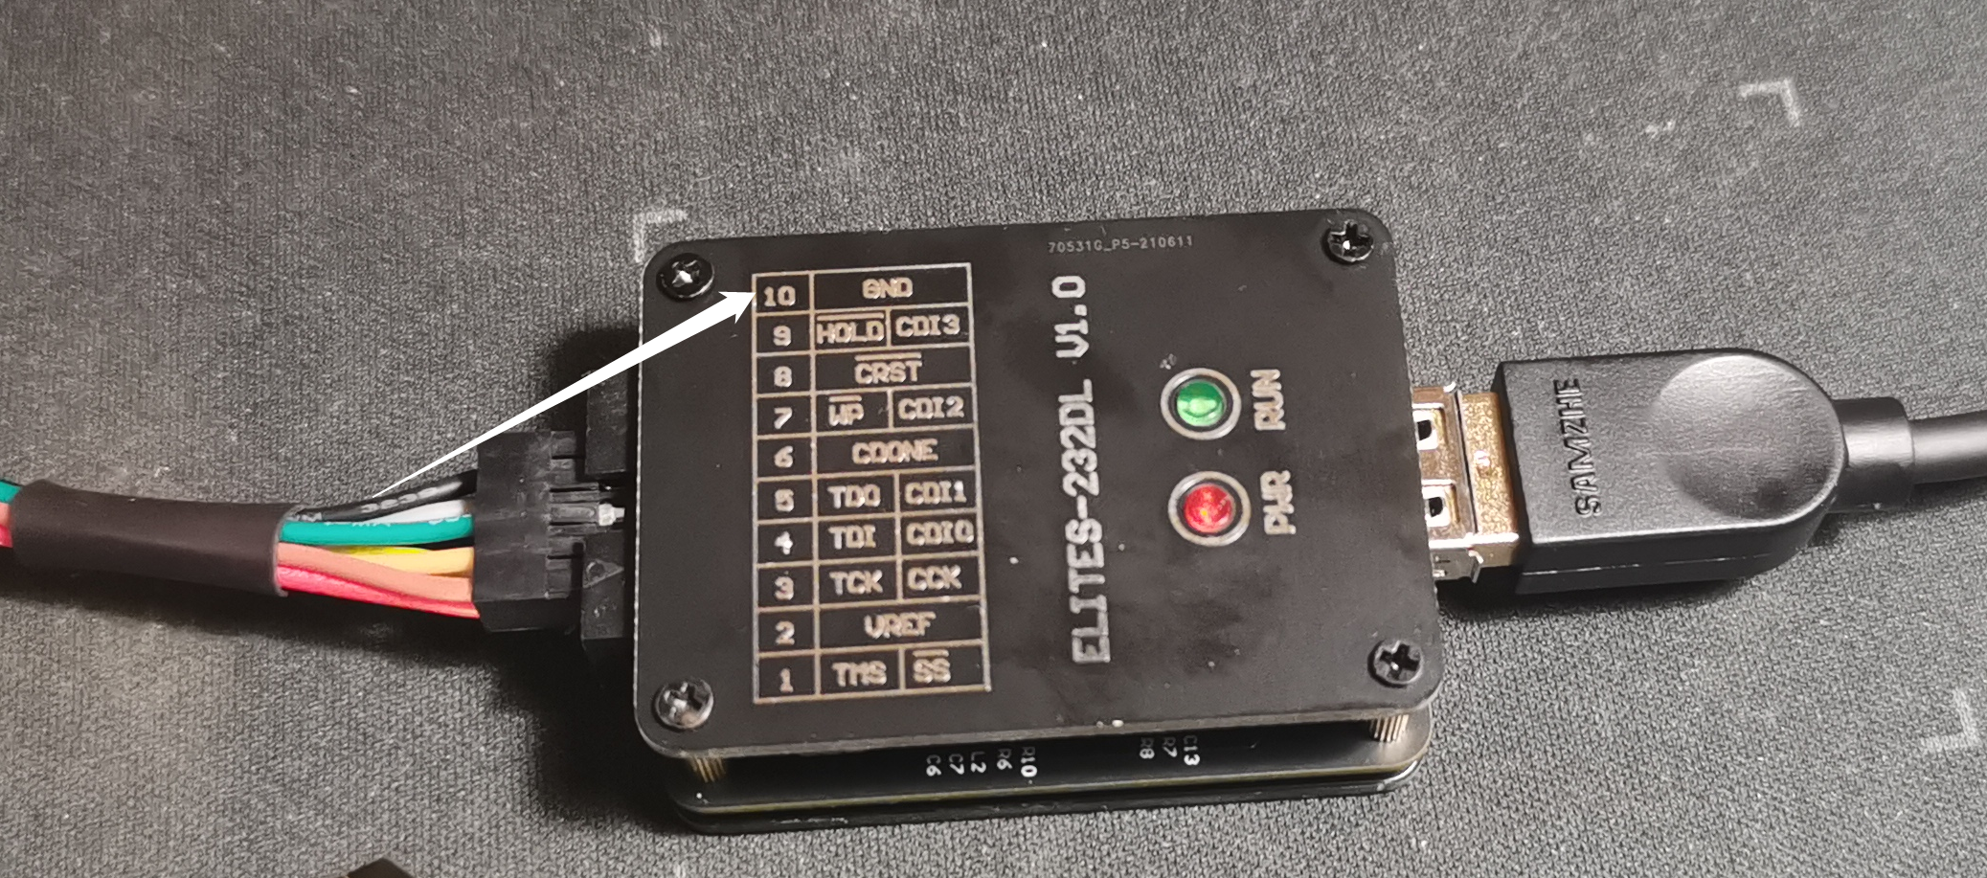

1. 驱动下载以及安装
2. 按照2组装好下载器，插入计算机USB口
3. 打开zadig.exe USB设备安装程序，下载地址：<https://zadig.akeo.ie/>

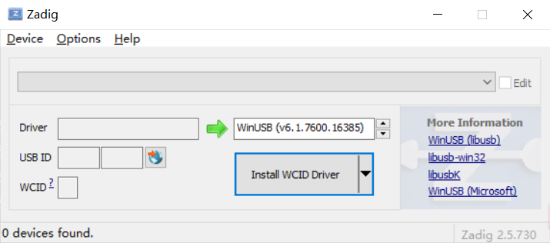

1. 勾选Option->List All Devices

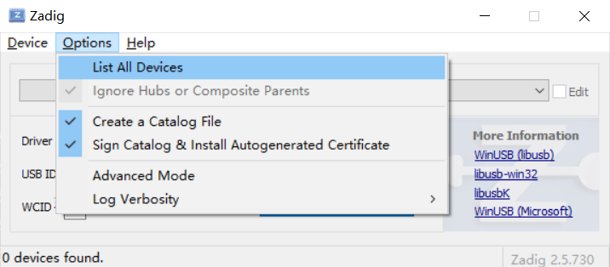

1. 去掉勾选项Option->Ignore Hubs or composite Parents

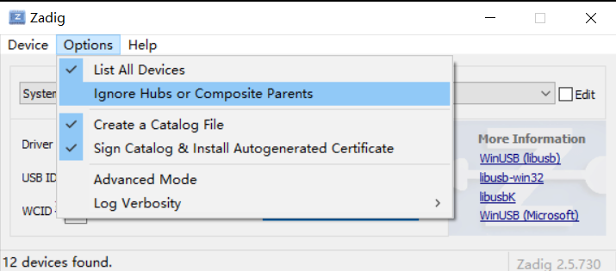

1. 在USB设备列表下拉菜单选中ELITES-232DL

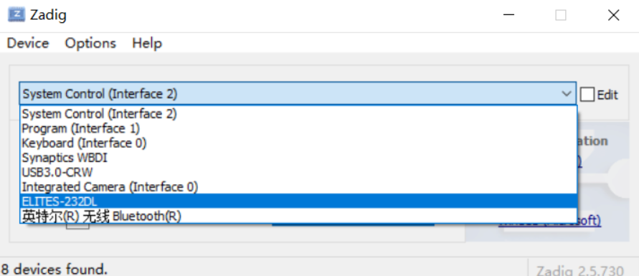

1. 在Driver菜单选择将FTDIBUS替换为libusbk

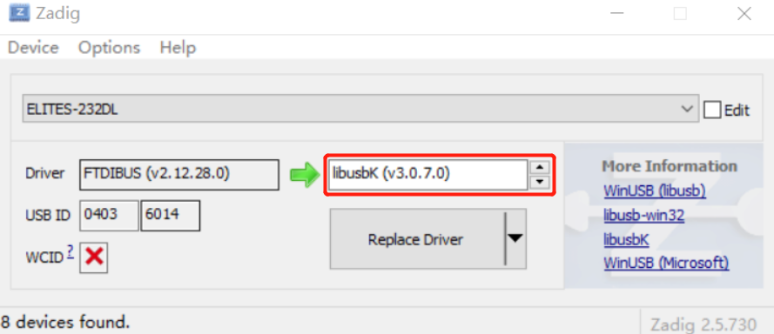

1. 点击Replace Diver，等待Installing Driver进度条结束

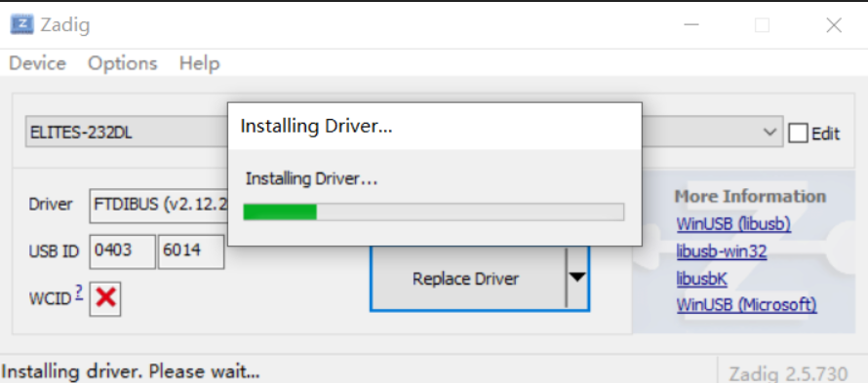

1. 驱动安装完成

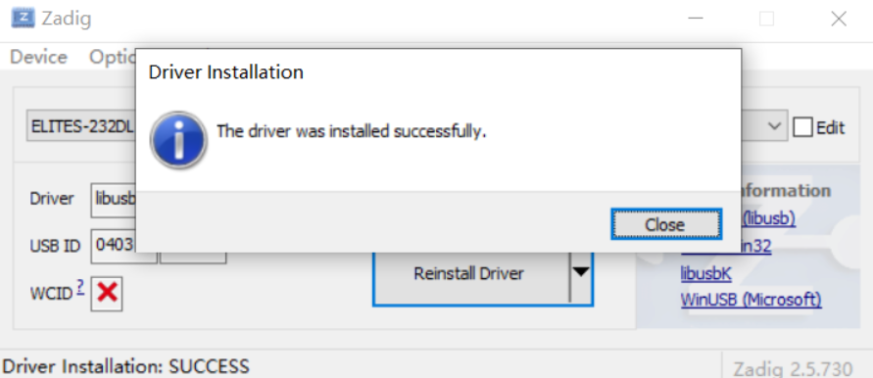

1. 下载线信号说明
2. JTAG接口信号示意图

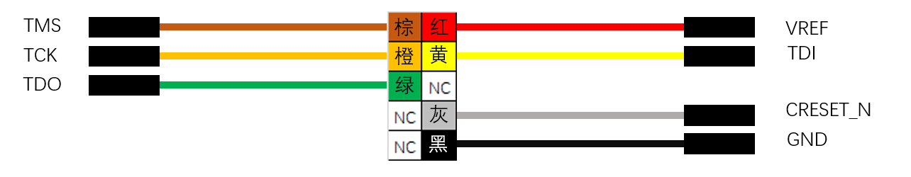

1. SPI接口信号示意图

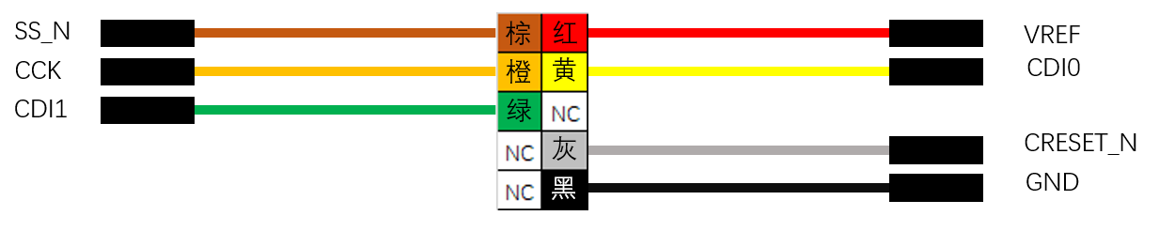

1. **重要提醒**
2. **VERF为下载接口参考电源输入，由下载目标板提供，电压范围：1.65 V~5.5 V**
3. **其它信号电平必须同VREF电压一致，电平范围：1.65 V~5.5 V**
4. **USB数据线支持热插拔，下载线不支持热插拔**